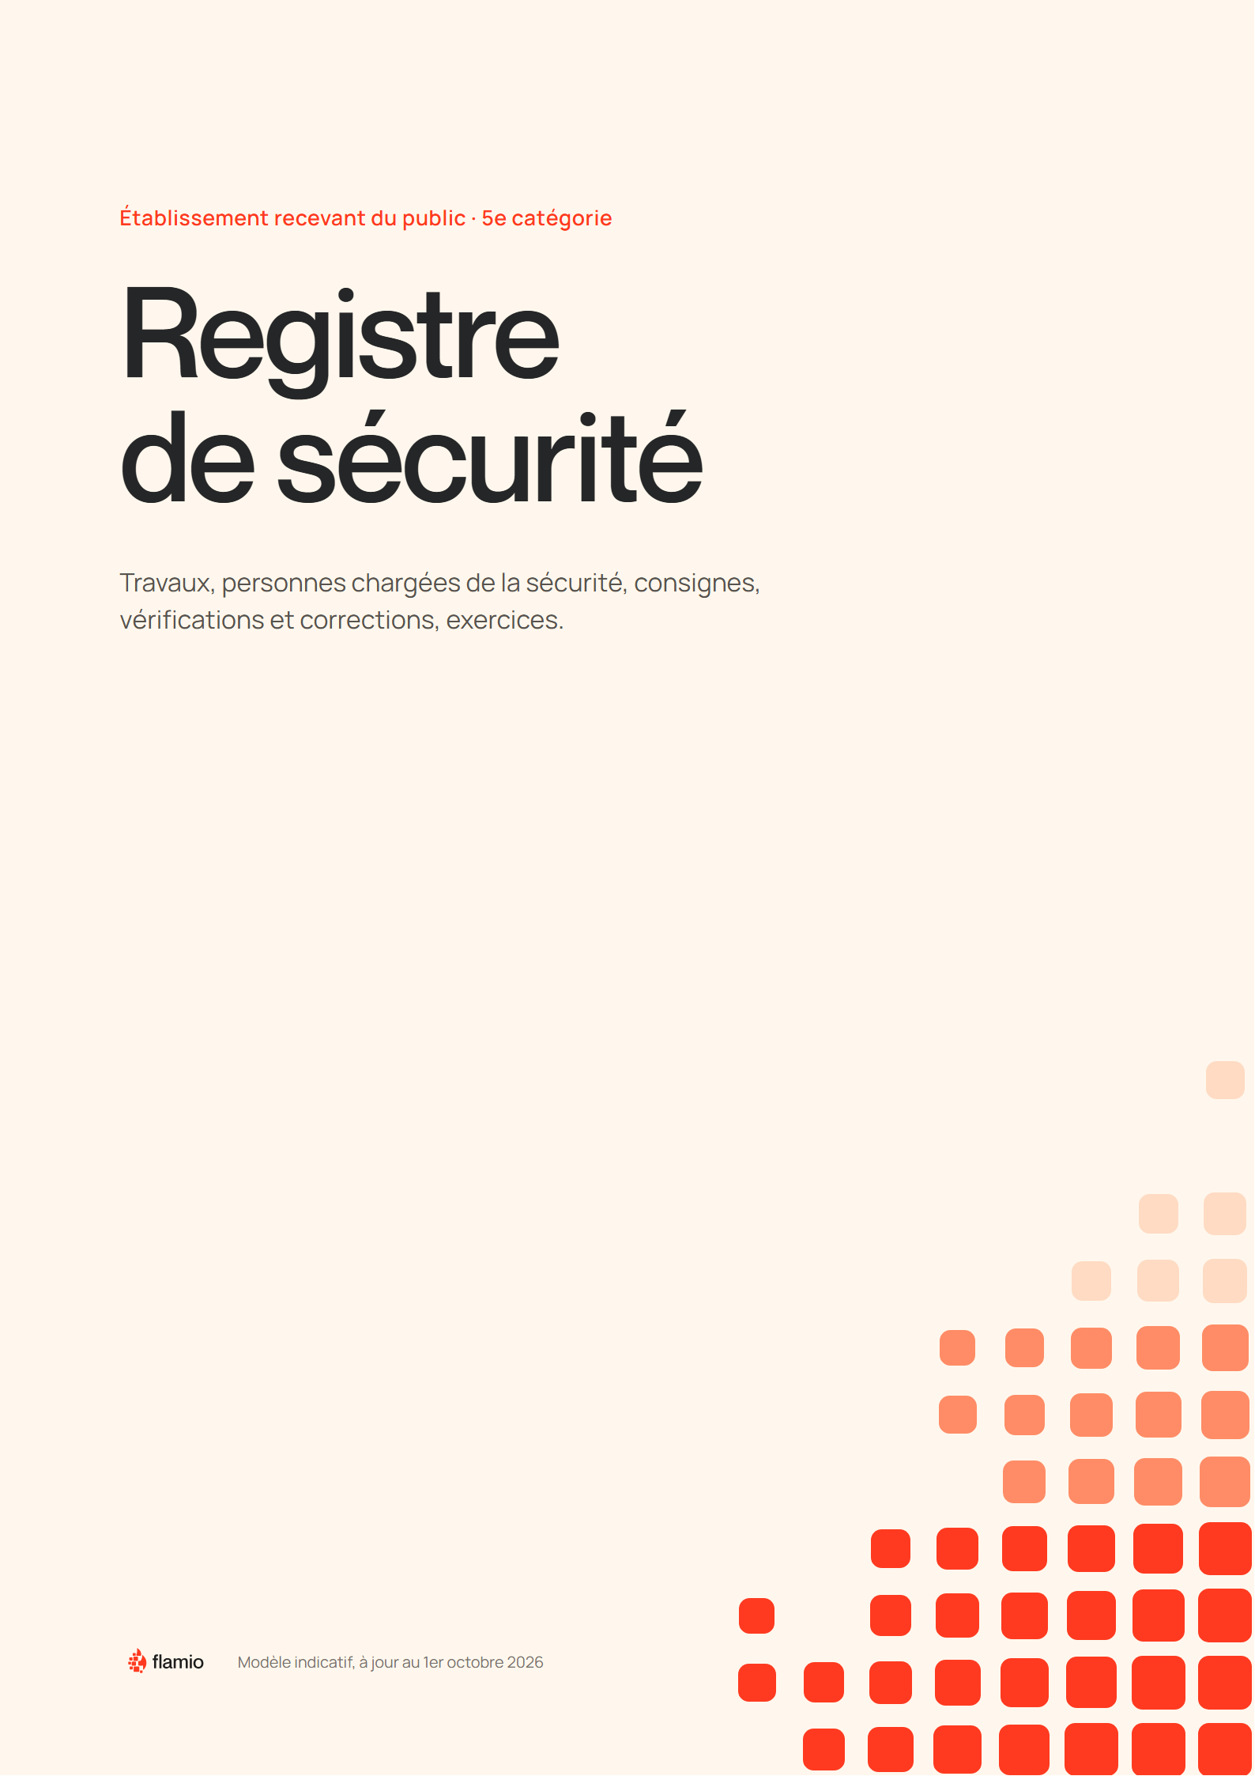

Établissement recevant du public · 5e catégorie

Registre de sécurité
Travaux, personnes chargées de la sécurité, consignes, vérifications et corrections, exercices : tout ce que l'article R143-44 du Code de la construction demande de consigner au même endroit.
Nom de l'établissement
Adresse
Activité
Type d'ERP
Catégorie
Locaux à sommeil | oui non
Exploitant (société ou nom)
Responsable du registre
Registre n°
Ouvert le
Précédents conservés à

Pour qui. Les ERP de 5e catégorie. Les catégories 1 à 4 suivent d'autres règles (livre II du règlement de sécurité) : ce modèle ne leur convient pas.
Locaux à sommeil. Le registre est aussi exigé par l'article PE 33 ; les vérifications propres à ces locaux ne sont pas préremplies.

Mode d'emploi
- Remplissez la fiche d'identité (rubrique 1) : activité, type et catégorie, effectifs, surfaces, contacts utiles.
- Listez vos équipements (rubrique 4) : pour chacun, cochez s'il vous concerne, notez la date de la dernière vérification (sur le dernier rapport, souvent sur l'étiquette) et la prochaine échéance.
- Ajoutez une ligne à chaque passage d'un technicien (rubrique 5) : date, entreprise et nom, équipement, observations, correction et sa date, prochaine échéance. Classez le rapport derrière le registre et notez-le dans la rubrique 9.
- Notez les consignes et les personnes formées (rubriques 2, 3 et 6) : qui donne l'alerte, qui sait se servir d'un extincteur, où sont affichées les consignes.
- Relisez-le deux fois par an : aucune échéance dépassée, et chaque défaut relevé a sa ligne de correction.

Ce que disent les textes
- Obligation. Dans les établissements recevant du public, « il doit être tenu un registre de sécurité » (Code de la construction, article R143-44). À défaut : contravention de 5e classe, 1 500 € au plus (article R184-5 ; article 131-13 du Code pénal).
- Cinq rubriques. Travaux (1°), personnes du service de sécurité (2°), consignes en cas d'incendie, y compris l'évacuation des personnes handicapées (3°), dates et observations des contrôles et vérifications (4°), dates des exercices (5°).
- Corrections. Depuis le 1er juillet 2026, le registre comprend aussi « les mesures de correction des écarts constatés » (article R141-10).
- Conservation. L'entretien, les aménagements et les modifications qui touchent la sécurité incendie sont « consignés et disponibles durant toute la vie de l'ouvrage » (article L141-4). Gardez les anciens registres ; transmettez-les en cas de reprise.
- Forme. Papier ou numérique ; tenu à jour dès qu'une information change, et gardé sur place pour être présenté lors d'une visite.
- Salariés. Le Code du travail ajoute ses propres registres. L'employeur peut les réunir en un « registre unique » (article L4711-5) : la rubrique 10 les accueille.

Qui le tient : l'exploitant. Les techniciens inscrivent leur passage ou vous remettent un rapport que vous consignez.
Une erreur, une incohérence, une rubrique qui manque ? Écrivez à contact@flamio.fr : le modèle est corrigé et la date de mise à jour change en bas de page.

Exemple rempli
Un restaurant de 120 m² : la forme compte plus que les mots. Dates et intervenants fictifs.
Exemple fictif
Date | Équipement ou installation | Intervenant  entreprise, nom | Observations, écarts constatés | Correction  quoi, par qui, quand | Prochaine échéance | Visa
12/03/2026 | Extincteurs (3 appareils) | Entreprise de maintenance — M. X | Extincteur à eau n° 2 : goupille manquante | Goupille remplacée sur place le 12/03/2026 | 03/2027 | X
04/06/2026 | Hotte et conduit d'extraction | Entreprise de nettoyage — Mme Y | Dépôt de graisse dans le conduit | Nettoyage complet le 04/06/2026 | 06/2027 | Y
15/09/2026 | Exercice d'évacuation | Le gérant, 4 salariés | Porte de secours de la cuisine encombrée | Cartons déplacés, rappel à l'équipe le 15/09/2026 | 03/2027 | Gérant
02/10/2026 | Installation électrique | Électricien — M. Z | Prise de la réserve sans cache | Cache posé le 09/10/2026 (facture classée n° 4) | 10/2029 | Z

Chaque défaut a sa correction  Le technicien note un écart ? La même ligne dit ce qui a été fait et quand. Si la correction vient plus tard, ajoutez une ligne à sa date. | Chaque ligne a sa prochaine échéance  Reportez-la dans la rubrique 4 : c'est elle qui vous évite d'oublier une vérification. | Un rapport, un numéro  Numérotez les rapports et factures classés derrière le registre, et notez ce numéro dans la ligne et dans la rubrique 9.

Dans cet exemple, les extincteurs et la hotte sont vérifiés chaque année : c'est une pratique courante. Le règlement fixe un maximum de 3 ans pour les installations techniques (PE 4 §2) ; le référentiel APSAD R4, volontaire, prévoit une vérification annuelle des extincteurs.

1 Fiche d'identité de l'établissement
Effectif maximal du public | Effectif du personnel | Date d'ouverture

Surfaces par niveau
Niveau | Surface (m²) | Usage (salle, réserve, cuisine…)
Sous-sol
Rez-de-chaussée
1er étage

Dernière visite de la commission de sécurité | Avis

Contacts utiles
Service | Nom, adresse | Téléphone
Sapeurs-pompiers |  | 18 ou 112
SAMU |  | 15
Centre de secours le plus proche (adresse à afficher, PE 27 §4)
Électricien
Gaz, chauffage
Vérification des extincteurs
Nettoyage hotte et conduits
Assureur
Mairie (service des ERP)

2 Personnes chargées de la sécurité
Code de la construction, article R143-44 2° : état nominatif et hiérarchique du service de sécurité.
Dans un petit établissement : vous, et les salariés désignés pour donner l'alerte, guider l'évacuation ou utiliser un extincteur. Au moins une personne du personnel ou un responsable doit être présent quand l'établissement est ouvert, sauf s'il reçoit moins de 20 personnes et n'a pas de locaux à sommeil (PE 27 §1).
Nom | Fonction | Rôle en cas d'incendie | Formé le | Depuis le

3 Consignes et plan d'intervention
Article R143-44 3° ; règlement de sécurité, article PE 27 §2, §4 et §6.
 | Le numéro d'appel des sapeurs-pompiers est affiché bien en vue | PE 27 §4 | vérifié le
 | L'adresse du centre de secours le plus proche est affichée | PE 27 §4 | vérifié le
 | Les dispositions immédiates à prendre en cas de sinistre sont affichées | PE 27 §4 | vérifié le
 | Les consignes d'évacuation tiennent compte des personnes handicapées | R143-44 3° | vérifié le
 | Le plan d'intervention est apposé à l'entrée (sous-sol, rez-de-chaussée, étages) | PE 27 §6 | vérifié le
 | Le personnel connaît le signal sonore de l'alarme | PE 27 §2 c | vérifié le
 | Le personnel sait quoi faire en cas d'incendie et se servir des moyens de secours | PE 27 §5 | vérifié le

Où sont affichées les consignes
Emplacement | Contenu (générales, particulières, évacuation…) | Mise à jour le

4 Équipements et échéances
Cochez ce qui vous concerne. Reportez ici la dernière vérification et la prochaine échéance de chaque équipement.
Équipement | Concerné | Nombre, emplacement | Fréquence de vérification | Dernière vérification | Prochaine échéance
Extincteurs  Au moins 1, et 1 pour 300 m² et par niveau (PE 26 §1) ; avec des salariés, voir rubrique 10 | oui  non |  | 3 ans au plus (PE 4 §2) ; 1 fois par an selon APSAD R4 (volontaire)
Alarme  Obligatoire, maintenue en bon état (PE 27 §2) | oui  non |  | Aucune fixée : notez chaque entretien ou test
Éclairage de sécurité (blocs autonomes)  Si installé | oui  non |  | 3 ans au plus (PE 4 §2)
Installation électrique | oui  non |  | 3 ans au plus (PE 4 §2) ; 1 fois par an avec des salariés (rubrique 10)
Installation de gaz  Et après travaux (PE 10 B) | oui  non |  | 3 ans au plus (PE 4 §2)
Chauffage | oui  non |  | 3 ans au plus (PE 4 §2)
Appareils de cuisson, hotte, extraction | oui  non |  | 3 ans au plus (PE 4 §2)
Ascenseur | oui  non |  | 3 ans au plus (PE 4 §2)
oui
non
oui
non

5 Vérifications et corrections
Une ligne à chaque passage d'un technicien, à chaque défaut et à sa correction. Classez le rapport derrière ce registre.
Fréquence : installations techniques (électricité, gaz, chauffage, éclairage, cuisson, extraction, moyens de secours) — tous les 3 ans au plus (PE 4 §2). Extincteurs — 3 ans au plus ; une fois par an selon le référentiel APSAD R4 (volontaire). Avec des salariés, installation électrique — une fois par an (rubrique 10).
Date | Équipement ou installation | Intervenant  entreprise, nom | Observations, écarts constatés | Correction  quoi, par qui, quand | Prochaine échéance | Visa
Besoin de plus de lignes ? Placez le curseur dans la dernière case du tableau et appuyez sur Tab.

6 Formation et exercices
Article R143-44 5° ; règlement de sécurité, article PE 27 §5 et §2 c.
Le personnel doit être instruit sur la conduite à tenir en cas d'incendie et entraîné à la manœuvre des moyens de secours (PE 27 §5). Les exercices d'évacuation sont facultatifs en 5e catégorie (PE 27 §2 c) ; le Code du travail les impose tous les 6 mois au-delà de 50 personnes ou avec des matières inflammables.
Date | Formation ou exercice | Participants | Observations, suites

7 Travaux
Article R143-44 1° : dates, nature, entreprises, architecte ou technicien. Notez aussi tout aménagement qui touche la sécurité incendie (article L141-4).
Dates | Nature des travaux | Entreprise(s) | Architecte ou technicien | Effet sur la sécurité

8 Visites et incidents

Visites de la commission de sécurité, de la mairie ou de l'inspection du travail
Date | Visite | Avis, prescriptions | Levées le

Incidents et départs de feu
Date | Ce qui s'est passé | Mesures prises

9 Pièces classées dans ce registre
Rapports, attestations, factures, notices : numérotez-les et listez-les ici.
Si votre bâtiment utilise une « solution d'effet équivalent », son dossier et ses attestations sont annexés au registre (article R141-11). C'est rare dans un commerce.
N° | Document | Émis par | Date

10 Si vous employez des salariés
Rubrique facultative. Le Code du travail prévoit ses propres registres ; l'article L4711-5 autorise l'employeur à les réunir en un « registre unique ». En les tenant ici, vous n'avez qu'un classeur à présenter.
Ce que le Code du travail ajoute | Concerné | Quand | Où le noter | Texte
Extincteurs  Au moins 1 extincteur à eau pulvérisée de 6 litres pour 200 m² de plancher, et 1 par niveau | oui  non | En permanence, maintenus en bon état de fonctionnement | Rubrique 4 | R4227-29
Installation électrique  Résultats de la vérification et travaux qui corrigent les défauts. Le rapport d'un organisme accrédité est annexé | oui  non | 1 fois par an ; 2 ans si le rapport précédent est sans observation, ou si ses défauts ont été corrigés avant l'échéance. Dans les deux cas, informez l'inspection du travail par lettre recommandée | Rubriques 5 et 9 | R4226-16, R4226-19 ; arrêté du 26/12/2011, art. 3
Éclairage de sécurité des locaux réservés au personnel  Cuisine, réserve, bureau. Les locaux et dégagements ouverts au public suivent le règlement ERP | oui  non | Chaque mois, essai de fonctionnement ; tous les 6 mois, autonomie d'au moins 1 heure. Des blocs à test automatique (SATI) peuvent les faire : notez-en le résultat | Tableau ci-dessous | Arrêté du 14/12/2011, art. 1 et 11
Exercices et essais du matériel  Si plus de 50 personnes peuvent être réunies, ou si l'on manipule des matières inflammables | oui  non | Au moins tous les 6 mois | Rubrique 6 | R4227-34, R4227-37, R4227-39
Observations de l'inspection du travail  Observations et mises en demeure en matière de santé et de sécurité : à conserver | oui  non | À chaque visite | Rubriques 8 et 9 | L4711-2
D'autres vérifications du Code du travail peuvent vous concerner (appareils de levage, aération…). Notez-les dans la rubrique 5 et classez les rapports dans la rubrique 9.

Éclairage de sécurité des locaux du personnel : essais
Date | Essai  mensuel ou autonomie 1 h | Blocs en défaut | Correction  quoi, par qui, quand | Visa
Besoin de plus de lignes ? Placez le curseur dans la dernière case du tableau et appuyez sur Tab.

